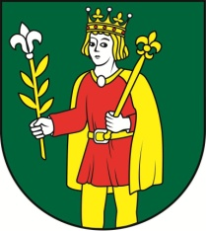
Obec Štitáre, Pri prameni 14, 951 01 Štitáre

___________________________________________________________________

Voľby do orgánov samosprávy obcí

10. novembra 2018

Obec Štitáre, v zastúpení starostkou obce Ing. Zuzanou Vinkovičovou, v súlade s § 19 ods. 4, Zákona č. 180/2014 Z. z. o podmienkach výkonu volebného práva a o zmene a doplnení niektorých zákonov
Vymenúva
Nagyovú Valériu
za zapisovateľku volebnej komisie v Obci Štitáre.

Ing. Zuzana Vinkovičová
Starostka obce Štitáre

Kontaktné údaje:
Valéria Nagyová
OcÚ Štitáre, Pri Prameni 125/14
tel.: 037/6528828, 0918/320846
e-mail: obecnyurad@stitare.sk

